满额换购与直接打折怎么选，怎样比较订单增长和实际毛利｜云上订货系统
同样是一场促销，九五折会让原本就要买主商品的客户也便宜五个点；满额换购则保持主商品价格，让达到门槛的客户以优惠价选择另一件商品。前者客户容易理解，后者可能带动一次采购更完整。但两种方式都能把订单金额做得好看，也都可能在优惠、换购品成本、额外配送和退货之后不赚钱。企业要决定的不是哪种活动“看起来热闹”，而是它有没有带来原本不会发生、并且有净贡献的采购。
以日化批发商给门店做活动为例：门店平时一单约一千元，原商品毛利约两百元。直接打折可能让客户迅速下单，却削掉原订单毛利；满额换购可能让客户加购有用的清洁耗材，也可能只为跨门槛提前囤货。判断时必须把基线、客户真实新增需求、商品成本、运费包装、退货和下一次补货放在一起。云上订货系统的促销规则、客户价、订单明细和销售毛利可提供核验入口，但成本是否完整、增量是否由活动造成仍需经营者复核。

先确定这次活动究竟要改变哪一个经营结果
如果目标是缩短标准商品的购买决策，短期直接打折可能更合适；如果客户原订单常差一件真实需要的配套品，满额换购更有针对性。若目标是清理滞销库存，先判断存货的质量、有效期和是否适合目标客户，不能把有争议或不适配的商品伪装成福利。一个活动同时喊“抢量、清仓、提高毛利、培养复购”，事后几乎无法判断哪个结果由哪条规则造成。
上线前以相近客户、相近商品和同一时段建立基线：正常客单、每周下单客户数、主品毛利、配套品随单率、退货、补货周期与运费。基线不是拿去年任意一个大促日，而要避开节假日和采购季节明显不同的样本。分出原价也会买的客户、价格敏感但尚未买的客户，以及原本就有相关配套需求的客户，才能判断不同活动分别触动谁。老板关注的订单增量和现金贡献，财务关注的成本、优惠与退款，应从同一订单范围出发。
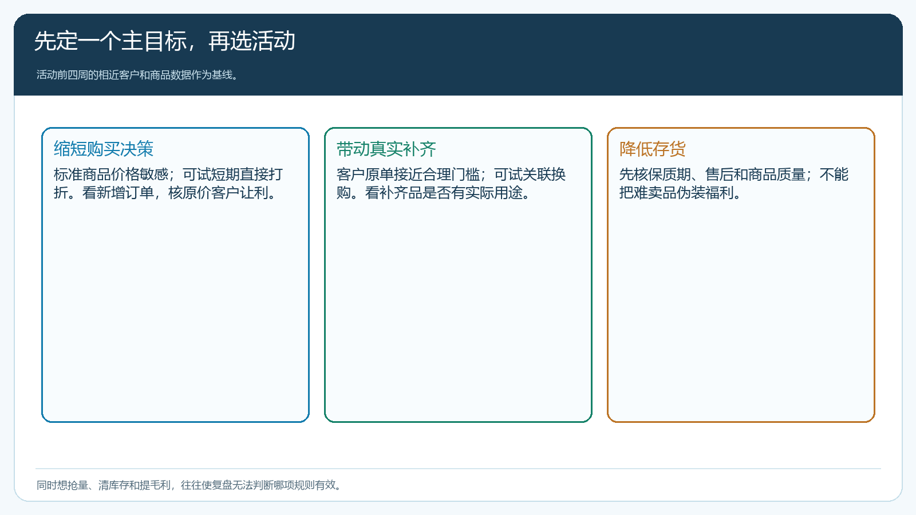
图1：不同目标对应不同促销方式；活动前要有相近客户的正常采购基线。

直接打折的收益是转化快，代价是原订单也让利
直接打折的好处是规则简单，客户看到活动价便能判断是否购买，适合价格透明、规格标准的商品。销售话术和客户理解成本较低，也便于短期比较购买人数。不过折扣覆盖了所有符合条件的成交，并不只给新增订单。如果门店本来就要买一千元商品，九五折只是把收入降到九百五十元；若成本不变，原两百元毛利降到一百五十元。多出来的订单至少要弥补这种“自然订单也被让利”的损失。
活动规则应明确适用SKU、客户范围、时间、限量、与客户指定价或等级价的关系、优惠券是否叠加。长期几乎不断档的打折，会让客户习惯等低价，在非活动期集中减少采购。业务员不能只说“这周销量涨了”，还要说明多少是新客户、多少是老客户提前采购；后一部分可能透支下月订单。

满额换购的门槛要靠真实需要跨过
换购活动应让客户通过补齐原本有用的商品达到门槛，而不是为了门槛买一件用不上的东西。门槛略高于目标客户正常客单，换购品与采购场景相关、规格明确、供给稳定，并设置每单或每人上限。例如餐饮门店原单已接近一千元，增加确实要用的清洁用品后获得低价换购；若原单只有五百元，却必须凑到两千元，多数客户会放弃或一次性囤货，后续复购变差。
运营需确认换购价、正常销售价、成本和活动总量，仓库需核换购品库存是否能承接。若换购品有多个规格，要按具体SKU核成本和可售量。系统中另有优惠券时，更要排查叠加后的实际金额。下图是PC管理端的一张满减券配置画面，只用于示意优惠面额、领取有效期、门槛和每人限额这类校验字段；它不是满额换购活动的配置页，换购本身还要另核换购品与换购价。
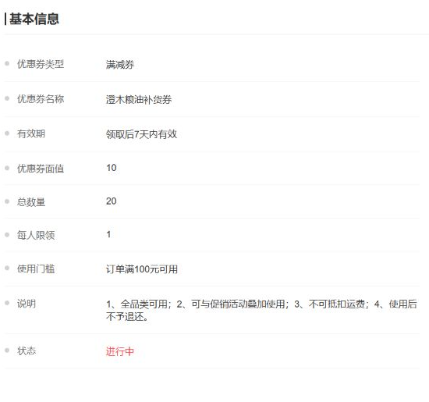
图2：现有优惠券规则可影响换购后的应付；满减券与满额换购须分别核算，不能混为一种活动。

用同一组客户订单试算两种方案的增量利润
先选二十至三十笔相近客户的正常订单作为样本，分别代入两种规则。直接打折用实际售价减成本、优惠和新增履约费用；满额换购先看客户为了门槛新增的商品是否真实会在本周期使用，再计新增商品毛利、换购价收入、换购品成本、可能增加的拣配、配送和退货费用。不能把订单总额由一千变为一千一百，就直接称“一单多赚一百”。其中大部分是销售额，不是利润；新增商品若下周本来就要买，还要看是否只是把订单提前。
以一千元原单、两百元原毛利作简化演算：九五折且购买量不变，毛利变为一百五十元，少五十元。若客户补充真实需要的商品一百元，其毛利假设三十元，再用十元换购成本三十元的配套品，换购本身净补贴二十元；不计额外履约前，原两百元加新增三十元再减二十元，为二百一十元。若拣配和运费又增加十五元，且退货预期十元，结果只剩一百八十五元，比不促销更低。数字用于说明核算顺序，不是系统自动计算的活动收益。
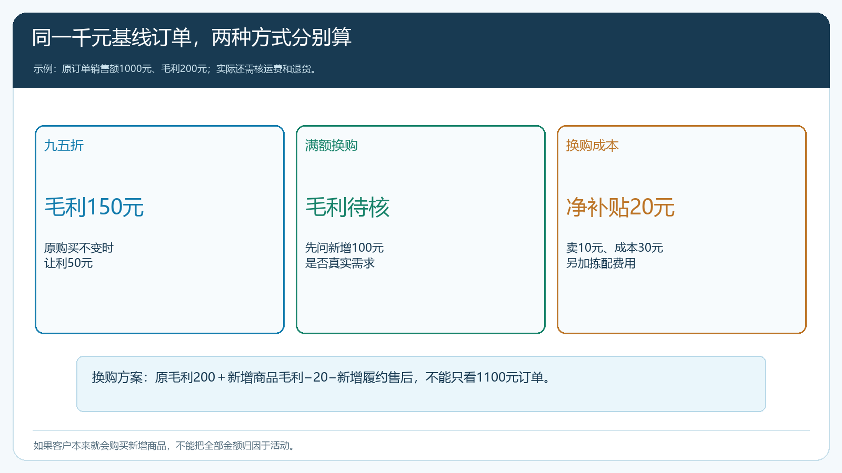
图3：满额换购还要扣换购净补贴、履约和售后；只看订单金额会高估收益。

上线试单要覆盖有资格、没资格和叠加优惠三种客户
营销人员先设置商品、客户范围、起止时间和限购，再找适用客户、不适用客户及拥有其他优惠券的客户各试一单。从手机商城核客户能否看见活动、门槛是按商品金额还是订单实付计算、达到门槛后是否需要主动选择换购品、未选择是否不会自动计费。若活动品缺货，页面不应继续给出可立即获得的承诺；若客户删除一件商品掉回门槛以下，优惠要重新计算。
下单前读商品规格、数量、优惠来源、运费和最终应付；提交后沿订单详情核成交明细与状态。券源选择窗口可以查看当前进行中的满减券面额和门槛，帮助运营排查同一订单是否叠加了其他优惠，但它不能替代客户视角的实际试单。系统里“规则已启用”只是第一步，客户看得懂、订单算得对、仓库发得出、退货退得清才算走完闭环。
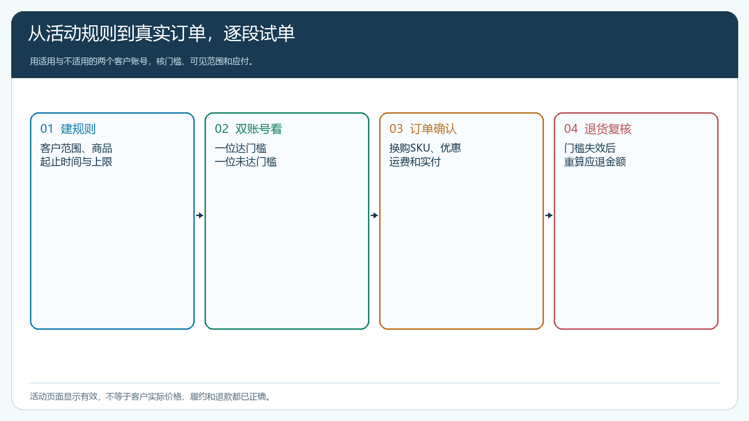
图4：分别测试达门槛与未达门槛的客户，并核是否叠加其他优惠。

分清优惠来源，避免把所有价差算给一个活动
一张订单可能同时命中商品促销价、客户指定价、等级价、满减券和换购价。不能将订单最终应付与商品标价的差额全部算作换购成本。先按订单拆明细：主商品的适用价格是什么、券扣了多少、换购品成交价与成本分别是多少、运费由谁承担。若企业允许叠加，应写清优先级；若不允许，就试单确认系统实际拦截结果。销售人工改价也要单列，不能被埋入营销报表。
比较两种活动时，最好让客户群和商品尽量相近，同时避免同一客户在同一时期被两个实验重复影响。可以按地区、客户类型或时段小范围试点，但要记录差别：某地区本来就进入旺季时，不能把自然增长全归给活动。业务员对客户的解释也要一致，否则数字测到的是话术差异，而不只是规则差异。

退货后的门槛变化也要纳入促销成本
客户退掉主商品后，订单可能不再满足换购资格；只退换购品时，也要核使用状态与原规则。财务沿原订单核退货数量、分摊后的优惠和应退金额，客服向客户说明依据。若活动把原本一单就能送达的货拆成两次交付，新增运费、包装和解释成本也要记录。订单金额增长而售后量升得更快，并不等于经营改善。
特别要防止把活动结束当天的收入与下周的退货分开看。批发客户可能按整箱、整月采购，活动后两三周才看出是否消耗、是否正常补货。对临期品、低周转配套品或售后复杂商品，观察窗更应覆盖一轮正常复购。若客户只在换购时买一件，之后几个月不再购买，活动只是提前了需求。

用成本完整的毛利和后续复购决定保留或停止
复盘至少看订单数、参与客户数、客单、主商品和换购品实际销量、销售成本、优惠补贴、配送包装、退货售后，以及下一次正常补货。计算“相对基线的新增毛利－折扣或换购补贴－新增履约与售后”，再拆分新客户、老客户和提前采购。若一场活动只把老客户原单打便宜，销售额相近而毛利下降，就应停或缩小范围；若换购品对客户确有用途、净贡献和复购改善，可逐步扩区。
销售毛利报表能从订单、商品和客户口径辅助核收入与成本，但报表中成本为零时会显示异常高的毛利率。下图的示例正出现成本为零、毛利率百分之百，因此只能说明需要补齐成本、核单据状态，绝不能据此宣称活动很赚钱。运营、仓配、销售和财务各自提交真实证据后，才决定下一轮是提高门槛、替换换购品、收紧客户范围，还是改为短期直接打折。
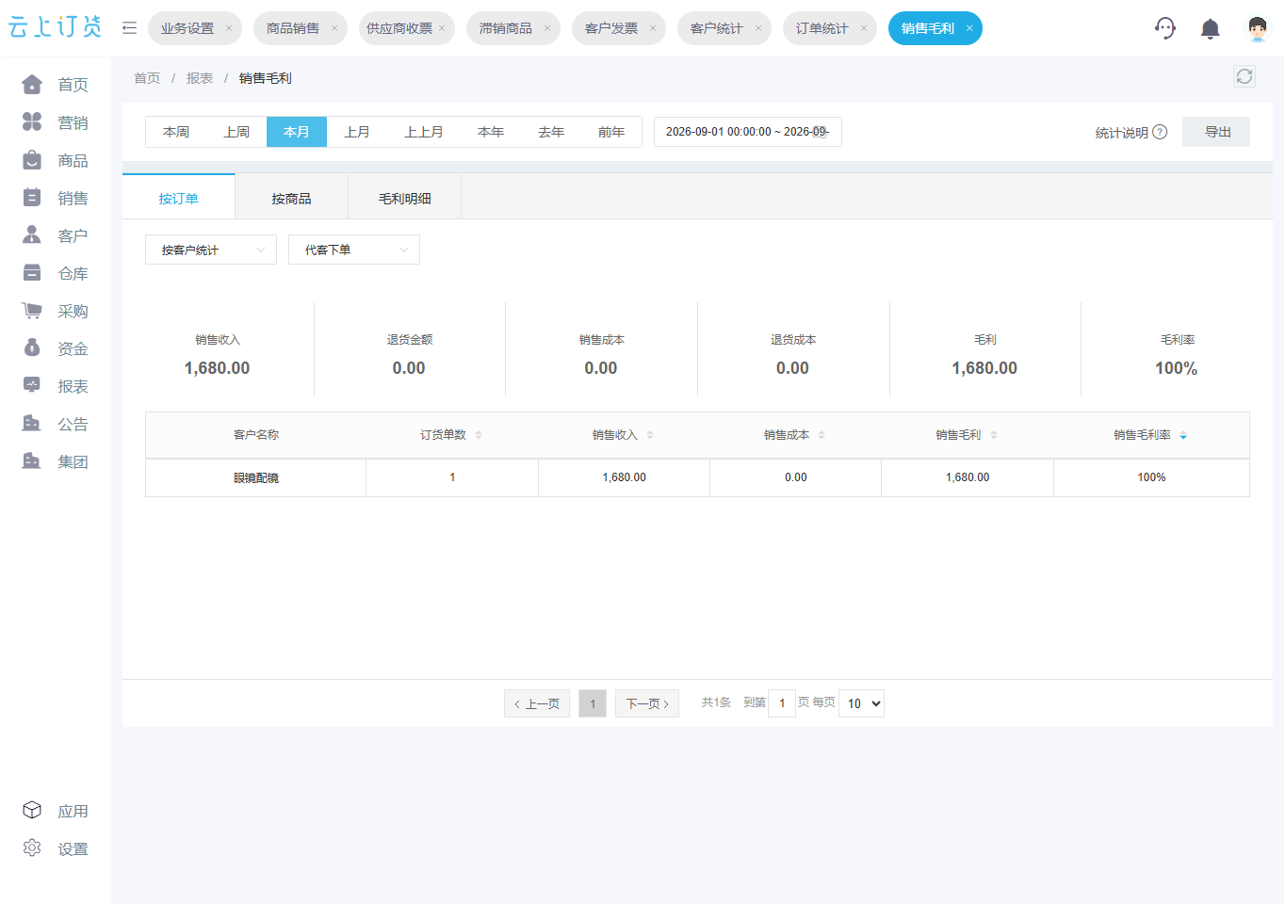
图5：图中销售成本为零、毛利率百分之百，不能作为促销增量利润结论。
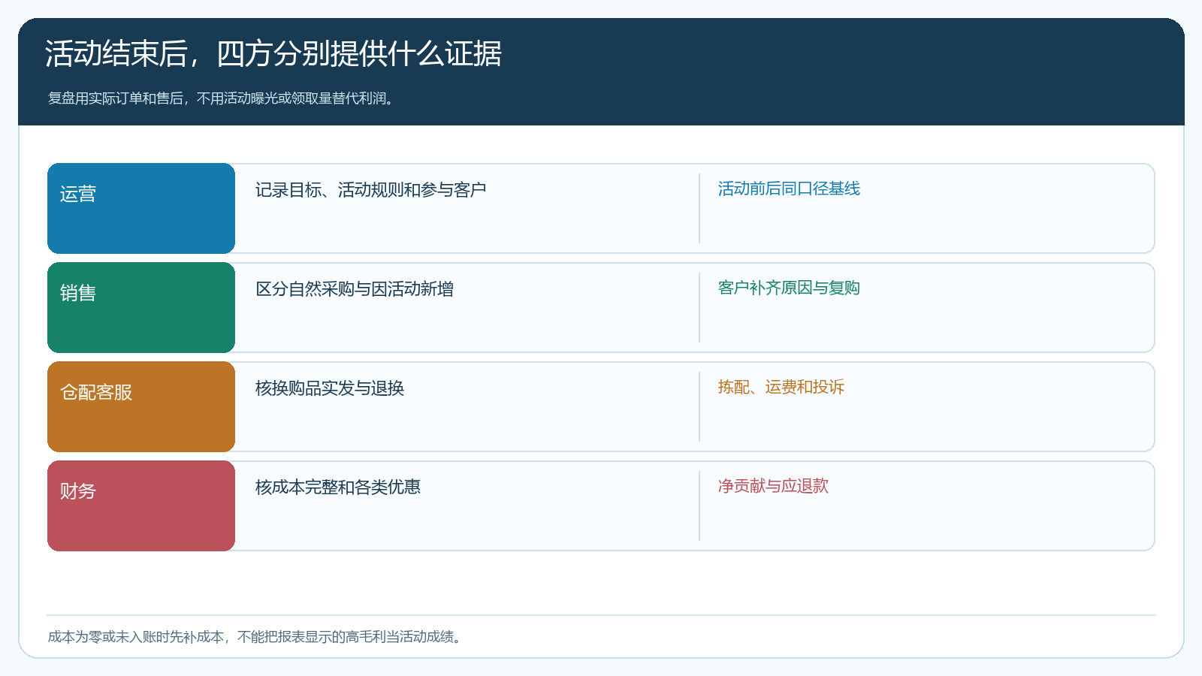
图6：活动贡献要由真实订单、客户需求、履约成本和完整财务成本共同核实。

先做一组同口径试点，再决定是否扩大
选择一个标准商品和一组相近客户，固定试点时长，事先写下基线与要解决的主问题。活动结束时不只报告“成交增长”，还要说明原价客户让出了多少利润、换购品是否被真正使用、退货与补送增加多少、客户下一个补货周期是否仍在购买。若两种方案都没有正向净贡献，答案可能是先修商品、价格和供给，而不是把折扣做得更大。促销的价值是把客户真正需要的采购提前组织好，而非把一时销售额当作长期利润。

